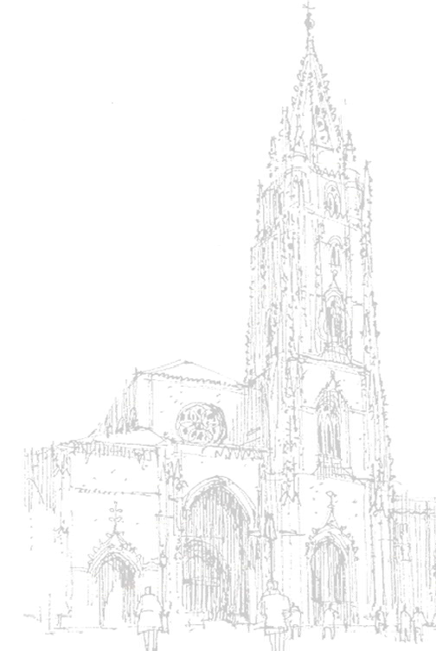ARZOBISPADO DE OVIEDO
 | DELEG | ACIÓN | DE ENS | EÑA

NZA

ESTADÍSTICA DE LA ASIGNATURA DE RELIGIÓN CURSO 2020-21

Artículo 27 de la Constitución Española.
- Todos tienen el derecho a la educación. Se reconoce la libertad de enseñanza.
- La educación tendrá por objeto el pleno desarrollo de la personalidad humana en el respeto a los principios democráticos de convivencia y a los derechos y libertades fundamentales.
- Los poderes públicos garantizan el derecho que asiste a los padres para que sus hijos reciban la formación religiosa y moral que esté de acuerdo con sus propias convicciones.
- La enseñanza básica es obligatoria y gratuita.
- Los poderes públicos garantizan el derecho de todos a la educación, mediante una programación general de la enseñanza, con participación efectiva de todos los sectores afectados y la creación de centros docentes.
- Se reconoce a las personas físicas y jurídicas la libertad de creación de centros docentes, dentro del respeto a los principios constitucionales.
- Los profesores, los padres y, en su caso, los alumnos intervendrán en el control y gestión de todos los centros sostenidos por la Administración con fondos públicos, en los términos que la ley establezca.
- Los poderes públicos inspeccionarán y homologarán el sistema educativo para garantizar el cumplimiento de las leyes.
- Los poderes públicos ayudarán a los centros docentes que reúnan los requisitos que la ley establezca.

CLAVES DE LECTURA

ERE: Enseñanza Religiosa Escolar Católica VE: Valores Sociales y Éticos.
EI: Educación Infantil. EP: Educación Primaria
ESO: Educación Secundaria Obligatoria BCH: Bachillerato

Presentamos los datos estadísticos de matriculación de la asignatura de Religión y Moral Católica en nuestra Diócesis.

- Centros de Titularidad Pública:
- Infantil y Primaria. Por zonas y a lo largo de los tres últimos cursos.
- Secundaria y Bachillerato. Por zonas y a lo largo de los tres últimos cursos.
- Centros de Iniciativa Social.
- Públicos-Concertados
- Privados

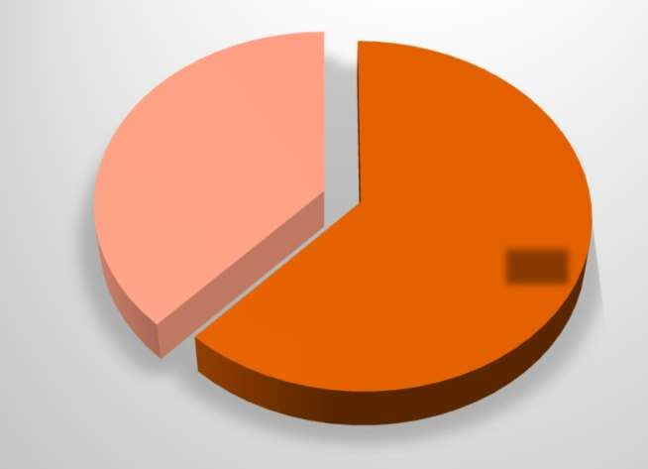ESTADÍSTICA CURSO 2020-21 TOTALES POR TIPOS DE CENTROS

 |  |  | CURSO 2020-21 |  |  |  | CURSO 2019-20 |  |  |  | CURSO 2018-19 |  |  |  |  | CURSO 2017-18
 |  |  | TOTAL ERE | TOTAL ALTER. | TOTAL | % ERE | TOTAL ERE | TOTAL ALTER. | TOTAL | % ERE | TOTAL ERE |  | TOTAL ALTER. | TOTAL | % ERE | TOTAL ERE | TOTAL ALTER. | TOTAL | % ERE
CENTROS DE TITULARIDAD PÚBLICA | EEI Y CP | INFANTIL | 6103 | 7102 | 13205 | 46,22 | 6793 | 7355 | 14148 | 48,01 | 7237 |  | 6875 | 14112 | 51,28 | 8220 | 6904 | 15124 | 54,35
 |  | PRIMARIA | 17831 | 14967 | 32798 | 54,37 | 21646 | 15155 | 36801 | 58,82 | 23047 |  | 15659 | 38706 | 59,54 | 20942 | 13621 | 34563 | 60,59
 | IES | ESO | 12289 | 10577 | 22866 | 53,74 | 15191 | 9575 | 24766 | 61,34 | 12043 |  | 9107 | 21150 | 56,94 | 10045 | 7175 | 17220 | 58,33
 |  | BACHILLERATO | 1889 | 6893 | 8782 | 21,51 | 1068 | 4200 | 5268 | 20,27 | 952 |  | 3809 | 4761 | 20,00 | 841 | 3526 | 4367 | 23,85
CENTROS DE INICIATIVA SOCIAL | PRIVADOS | INFANTIL | 42 | 168 | 210 | 20,00 | 99 | 121 | 220 | 45,00 | 650 |  | 140 | 790 | 82,28 | 40 | 106 | 146 | 27,40
 |  | PRIMARIA | 367 | 263 | 630 | 58,25 | 689 | 550 | 1239 | 55,61 | 1547 |  | 481 | 2028 | 76,28 | 359 | 334 | 693 | 51,80
 |  | ESO | 228 | 462 | 690 | 33,04 | 464 | 614 | 1078 | 43,04 | 1055 |  | 539 | 1594 | 66,19 | 188 | 262 | 450 | 41,78
 |  | BACHILLERATO | 16 | 188 | 204 | 7,84 | 12 | 122 | 134 | 8,96 | 110 |  | 70 | 180 | 61,11 | 20 | 30 | 50 | 40,00
 | PÚBLICOS CONCERTADOS | INFANTIL | 7321 | 49 | 7370 | 99,34 | 8444 | 168 | 8612 | 98,05 | 7965 |  | 71 | 8036 | 99,12 | 10351 | 310 | 10661 | 97,09
 |  | PRIMARIA | 12374 | 505 | 12879 | 96,08 | 12324 | 102 | 12426 | 99,18 | 10685 |  | 80 | 10765 | 99,26 | 13322 | 418 | 13740 | 96,96
 |  | ESO | 9626 | 447 | 10073 | 95,56 | 9334 | 142 | 9476 | 98,50 | 8047 |  | 146 | 8193 | 98,22 | 9893 | 434 | 10327 | 95,80
 |  | BACHILLERATO | 1430 | 989 | 2419 | 59,12 | 1061 | 375 | 1436 | 73,89 | 495 |  | 361 | 856 | 57,83 | 1126 | 365 | 1491 | 56,97
TOTALES |  |  | 69516 | 42610 | 112126 | 62,00 | 77125 | 38479 | 115604 | 66,71 | 73833 |  | 37338 | 111171 | 66,41 | 75347 | 33485 | 108832 | 69,23
CURSO 2020-21

38%

TOTAL ERE
62% TOTAL ALTER.

TOTALES POR TIPOS DE CENTROS

 |  |  | CURSO 2020-21 |  |  |  | CURSO 2019-20 |  |  |  | CURSO 2018-19 |  |  |  | CURSO 2017-18
 |  |  | TOTAL ERE | TOTAL ALTER. | TOTAL | % ERE | TOTAL ERE | TOTAL ALTER. | TOTAL | % ERE | TOTAL ERE | TOTAL ALTER. | TOTAL | % ERE | TOTAL ERE | TOTAL ALTER. | TOTAL | % ERE
CENTROS DE TITULARIDAD PÚBLICA | EEI Y CP | INFANTIL | 6103 | 7102 | 13205 | 46,22 | 6793 | 7355 | 14148 | 48,01 | 7237 | 6875 | 14112 | 51,28 | 8220 | 6904 | 15124 | 54,35
 |  | PRIMARIA | 17831 | 14967 | 32798 | 54,37 | 21646 | 15155 | 36801 | 58,82 | 23047 | 15659 | 38706 | 59,54 | 20942 | 13621 | 34563 | 60,59
 | IES | ESO | 12289 | 10577 | 22866 | 53,74 | 15191 | 9575 | 24766 | 61,34 | 12043 | 9107 | 21150 | 56,94 | 10045 | 7175 | 17220 | 58,33
 |  | BACHILLERATO | 1889 | 6893 | 8782 | 21,51 | 1068 | 4200 | 5268 | 20,27 | 952 | 3809 | 4761 | 20,00 | 841 | 3526 | 4367 | 23,85
CENTROS DE INICIATIVA SOCIAL | PRIVADOS | INFANTIL | 42 | 168 | 210 | 20,00 | 99 | 121 | 220 | 45,00 | 650 | 140 | 790 | 82,28 | 40 | 106 | 146 | 27,40
 |  | PRIMARIA | 367 | 263 | 630 | 58,25 | 689 | 550 | 1239 | 55,61 | 1547 | 481 | 2028 | 76,28 | 359 | 334 | 693 | 51,80
 |  | ESO | 228 | 462 | 690 | 33,04 | 464 | 614 | 1078 | 43,04 | 1055 | 539 | 1594 | 66,19 | 188 | 262 | 450 | 41,78
 |  | BACHILLERATO | 16 | 188 | 204 | 7,84 | 12 | 122 | 134 | 8,96 | 110 | 70 | 180 | 61,11 | 20 | 30 | 50 | 40,00
 | PÚBLICOS CONCERTADOS | INFANTIL | 7321 | 49 | 7370 | 99,34 | 8444 | 168 | 8612 | 98,05 | 7965 | 71 | 8036 | 99,12 | 10351 | 310 | 10661 | 97,09
 |  | PRIMARIA | 12374 | 505 | 12879 | 96,08 | 12324 | 102 | 12426 | 99,18 | 10685 | 80 | 10765 | 99,26 | 13322 | 418 | 13740 | 96,96
 |  | ESO | 9626 | 447 | 10073 | 95,56 | 9334 | 142 | 9476 | 98,50 | 8047 | 146 | 8193 | 98,22 | 9893 | 434 | 10327 | 95,80
 |  | BACHILLERATO | 1430 | 989 | 2419 | 59,12 | 1061 | 375 | 1436 | 73,89 | 495 | 361 | 856 | 57,83 | 1126 | 365 | 1491 | 56,97
TOTALES |  |  | 69516 | 42610 | 112126 | 62,00 | 77125 | 38479 | 115604 | 66,71 | 73833 | 37338 | 111171 | 66,41 | 75347 | 33485 | 108832 | 69,23

TOTAL POR ETAPAS | CURSO 2020-21 |  |  |  | CURSO 2019-20 |  |  |  | CURSO 2018-19 |  |  |  | CURSO 2017-18
 | ERE | ALT | TOTAL | % ERE | ERE | ALT | TOTAL | % ERE | ERE | ALT | TOTAL | % ERE | ERE | ALT | TOTAL | % ERE
INFANTIL | 13466 | 7319 | 20785 | 64,79 | 15336 | 7644 | 22980 | 66,74 | 15852 | 7086 | 22938 | 69,11 | 18611 | 7320 | 25931 | 71,77
PRIMARIA | 30572 | 15735 | 46307 | 66,02 | 34659 | 15807 | 50466 | 68,68 | 35279 | 16220 | 51499 | 68,50 | 34623 | 14373 | 48996 | 70,66
ESO | 22143 | 11486 | 33629 | 65,84 | 24989 | 10331 | 35320 | 70,75 | 21145 | 9792 | 74437 | 68,35 | 20126 | 7871 | 27997 | 71,89
BACHILLER | 3335 | 8070 | 11405 | 29,24 | 2141 | 4697 | 6838 | 31,31 | 1557 | 4240 | 5797 | 26,86 | 1987 | 3921 | 5908 | 33,63
TOTALES | 69516 | 42610 | 112126 | 62,00 | 77125 | 38479 | 115604 | 66,71 | 73833 | 37338 | 111171 | 66,41 | 75347 | 33485 | 108832 | 69,23

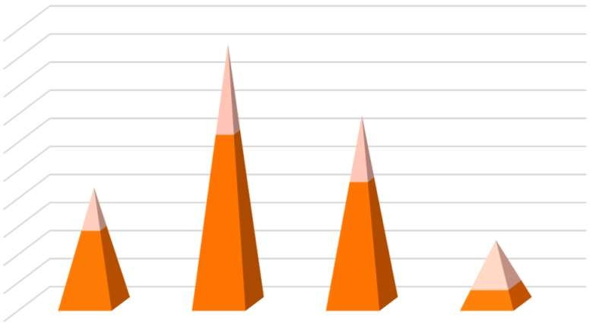
En este curso se incluyen los datos de 2º curso en el Bachillerato. Eso explica la diferencia con años anteriores que solo se ofertaba en 1º.
ALUMNOS TOTALES POR ETAPAS
50000
45000
40000
35000
30000
25000
20000
15000
10000
5000
0 | INFANTIL | PRIMARIA | ESO | BACHILLER

TOTALES POR ZONAS INFANTIL Y PRIMARIA

ZONA | EI3 ERE | EI3 VE | EI4 ERE | EI4 VE | EI5 ERE | EI5 VE | EI ERE TOTAL | EI VE TOTAL | % EI ERE | 1PRI ERE | 1PRI VE | 2PRI ERE | 2PRI VE | 3PRI ERE | 3PRI VE | 4PRI ERE | 4PRI VE | 5PRI ERE | 5PRI VE | 6PRI ERE | 6PRI VE | PRI ERE  TOTAL | PRI VE TOTAL | % PRI ERE
AVILÉS | 241 | 353 | 322 | 397 | 359 | 409 | 922 | 1159 | 44,31 | 337 | 437 | 393 | 409 | 476 | 424 | 472 | 443 | 494 | 410 | 522 | 457 | 2694 | 2580 | 51,08
CAUDAL | 119 | 132 | 105 | 183 | 102 | 146 | 326 | 461 | 41,42 | 103 | 141 | 148 | 157 | 162 | 157 | 182 | 161 | 154 | 199 | 189 | 172 | 953 | 987 | 49,12
GIJÓN | 325 | 615 | 374 | 814 | 425 | 651 | 1124 | 2080 | 35,08 | 488 | 689 | 553 | 668 | 566 | 719 | 677 | 836 | 674 | 821 | 731 | 810 | 3843 | 4543 | 45,83
NALÓN | 96 | 148 | 99 | 206 | 126 | 215 | 321 | 569 | 36,07 | 129 | 165 | 134 | 176 | 158 | 207 | 174 | 162 | 191 | 161 | 224 | 168 | 1010 | 1039 | 49,29
OCC. COSTA | 131 | 88 | 135 | 72 | 164 | 89 | 430 | 249 | 63,33 | 171 | 82 | 178 | 87 | 174 | 78 | 169 | 99 | 190 | 70 | 188 | 78 | 1073 | 494 | 68,47
OCC. INTERIOR | 107 | 46 | 131 | 35 | 145 | 40 | 383 | 121 | 75,99 | 159 | 34 | 122 | 27 | 145 | 31 | 147 | 29 | 154 | 43 | 173 | 38 | 910 | 202 | 81,83
ORIENTE | 149 | 122 | 202 | 125 | 164 | 112 | 515 | 359 | 58,92 | 205 | 126 | 197 | 134 | 266 | 141 | 259 | 133 | 235 | 121 | 261 | 120 | 1423 | 775 | 64,74
OVIEDO | 397 | 502 | 444 | 502 | 518 | 515 | 1359 | 1519 | 47,22 | 500 | 543 | 641 | 535 | 659 | 537 | 708 | 513 | 706 | 468 | 752 | 512 | 3980 | 3108 | 56,15
SIERO | 207 | 192 | 230 | 212 | 286 | 181 | 723 | 585 | 55,28 | 264 | 212 | 287 | 194 | 342 | 211 | 342 | 203 | 332 | 202 | 362 | 217 | 1945 | 1239 | 61,09
CURSO 2020-21 | 1772 | 2198 | 2042 | 2546 | 2289 | 2358 | 6103 | 7102 | 46,22 | 2356 | 2429 | 2653 | 2387 | 2948 | 2505 | 3130 | 2579 | 3130 | 2495 | 3402 | 2572 | 17831 | 14967 | 54,37

ESTADÍSTICA CURSO 2020-21 TOTALES POR ZONAS SECUNDARIA Y BACHILLERATO

ZONA | 1ESO ERE | 1ESO VE | 2ESO ERE | 2ESO VE | 3ESO ERE | 3ESO VE | 4ESO ERE | 4ESO VE | ESO ERE TOTAL | ESO VE TOTAL | %ESO ERE | 1 BACH ERE | 1BACH TOTAL | % 1BCH ERE | 2BCH ERE | 2BCH TOTAL | % 2BCH ERE | BACH ERE | TOTAL BACH | % BACH  ERE
AVILÉS | 418 | 563 | 467 | 459 | 467 | 443 | 415 | 455 | 1767 | 1920 | 47,93 | 155 | 713 | 21,74 | 155 | 700 | 22,143 | 310 | 1413 | 21,939
CAUDAL | 154 | 168 | 175 | 170 | 186 | 108 | 171 | 129 | 686 | 575 | 54,40 | 55 | 219 | 25,11 | 17 | 184 | 9,2391 | 72 | 403 | 17,866
GIJÓN | 618 | 1013 | 684 | 891 | 707 | 779 | 700 | 761 | 2709 | 3444 | 44,03 | 262 | 1571 | 16,68 | 260 | 1109 | 23,445 | 522 | 2680 | 19,478
NALÓN | 200 | 231 | 253 | 199 | 271 | 172 | 260 | 119 | 914 | 676 | 57,48 | 99 | 307 | 32,25 | 88 | 189 | 46,561 | 187 | 496 | 37,702
OCC. COSTA | 155 | 123 | 159 | 124 | 225 | 86 | 204 | 83 | 743 | 416 | 64,11 | 23 | 167 | 13,77 | 4 | 101 | 3,9604 | 27 | 268 | 10,075
OCC. INTERIOR | 76 | 94 | 77 | 76 | 124 | 33 | 98 | 77 | 375 | 280 | 57,25 | 34 | 114 | 29,82 | 16 | 106 | 15,094 | 50 | 220 | 22,727
ORIENTE | 218 | 181 | 272 | 166 | 268 | 116 | 245 | 132 | 1003 | 595 | 62,77 | 75 | 289 | 25,95 | 52 | 240 | 21,667 | 127 | 529 | 24,008
OVIEDO | 662 | 641 | 670 | 593 | 809 | 544 | 752 | 353 | 2893 | 2131 | 57,58 | 247 | 1131 | 21,84 | 145 | 833 | 17,407 | 392 | 1964 | 19,959
SIERO | 268 | 182 | 285 | 143 | 326 | 125 | 320 | 90 | 1199 | 540 | 68,95 | 88 | 288 | 30,56 | 50 | 254 | 19,685 | 138 | 542 | 25,461

TOTAL | 2769 | 3196 | 3042 | 2821 | 3383 | 2406 | 3165 | 2199 | 12289 | 10577 | 53,74 | 1052 | 4850 | 21,69 | 837 | 3932 | 21,287 | 1889 | 8782 | 21,51

LOCALIDAD | NOMBRE DEL CENTRO | EI ERE | EI VE | % EI ERE | 1PRI ERE | 1PRI VE | 2PRI ERE | 2PRI VE | 3PRI ERE | 3PRI VE | 4PRI ERE | 4PRI VE | 5PRI ERE | 5PRI VE | 6PRI ERE | 6PRI VE | PRI ERE TOTAL | PRI VE TOTAL | % PRI ERE | 1 ESO ERE | 1  ESO VE | 2  ESO ERE | 2  ESO VE | 3  ESO ERE | 3  ESO VE | 4  ESO ERE | 4  ESO VE | ESO ERE TOTAL | ESO VE TOTAL | % ESO ERE | 1 BCH TOTAL | 1  BCH ERE | % 1  BCH ERE | 2 BCH TOTAL | 2  BCH ERE | % 2BHC ERE | FP TOTAL | FP ERE | % FP ERE
AVILÉS | COL PAULA FRASSINETTI | 137 | 0 | 100 | 50 | 0 | 46 | 0 | 51 | 0 | 52 | 0 | 52 | 0 | 49 | 0 | 300 | 0 | 100 | 60 | 0 | 59 | 0 | 60 | 0 | 56 | 0 | 235 | 0 | 100 | 56 | 0 | 0 | 57 | 0 | 0
AVILÉS | COL. PRINCIPADO | 14 | 18 | 43,8 | 2 | 10 | 4 | 12 | 11 | 10 | 7 | 17 | 11 | 9 | 3 | 24 | 38 | 82 | 31,67 | 7 | 19 | 18 | 9 | 12 | 7 | 11 | 6 | 48 | 41 | 53,93
AVILÉS | COL. NTRA. SRA. DEL BUEN CONS | 54 | 0 | 100 | 24 | 0 | 25 | 0 | 27 | 0 | 24 | 0 | 23 | 0 | 26 | 0 | 149 | 0 | 100 | 30 | 0 | 29 | 0 | 21 | 0 | 24 | 0 | 104 | 0 | 100
AVILÉS | COL. SALESIANOS SANTO ÁNGEL | 129 | 0 | 100 | 47 | 0 | 51 | 0 | 49 | 0 | 52 | 0 | 48 | 0 | 53 | 0 | 300 | 0 | 100 | 60 | 0 | 60 | 0 | 61 | 0 | 59 | 0 | 240 | 0 | 100 | 48 | 48 | 100 | 49 | 37 | 75,51
AVILÉS | COL. SAN FERNANDO | 219 | 0 | 100 | 74 | 26 | 86 | 15 | 91 | 10 | 101 | 0 | 85 | 15 | 88 | 14 | 525 | 80 | 86,78 | 96 | 24 | 103 | 15 | 79 | 41 | 85 | 26 | 363 | 106 | 77,399
AVILÉS | COL. SAN NICOLÁS DE BARI | 32 | 0 | 100 | 13 | 0 | 14 | 0 | 18 | 0 | 22 | 0 | 21 | 0 | 26 | 0 | 114 | 0 | 100 | 30 | 0 | 25 | 0 | 24 | 0 | 19 | 0 | 98 | 0 | 100
AVILÉS | COL. SANTA LUISA DE MARILLAC | 41 | 0 | 100 | 12 | 0 | 8 | 0 | 24 | 0 | 19 | 0 | 19 | 0 | 26 | 0 | 108 | 0 | 100 | 26 | 0 | 28 | 0 | 27 | 0 | 23 | 0 | 104 | 0 | 100
AVILÉS | COL. SANTO TOMÁS | 56 | 0 | 100 | 19 | 0 | 18 | 0 | 23 | 0 | 26 | 0 | 20 | 0 | 26 | 0 | 132 | 0 | 100 | 30 | 0 | 29 | 0 | 25 | 0 | 20 | 0 | 104 | 0 | 100
COLLOTO | COL. AMOR MISERICORDIOSO | 69 | 0 | 100 | 18 | 0 | 24 | 0 | 23 | 0 | 25 | 0 | 25 | 0 | 25 | 0 | 140 | 0 | 100 | 30 | 0 | 30 | 0 | 28 | 0 | 22 | 0 | 110 | 0 | 100
CORVERA | C.E.I. SAGRADA FAMILIA | 71 | 0 | 100
EL ENTREGO | COL. SAGRADA FAMILIA | 40 | 0 | 100 | 22 | 0 | 17 | 0 | 13 | 0 | 15 | 0 | 27 | 0 | 20 | 0 | 114 | 0 | 100 | 22 | 0 | 20 | 0 | 23 | 0 | 18 | 0 | 83 | 0 | 100
GIJÓN | C.E.I. EL BIBIO | 60 | 0 | 100
GIJÓN | C.E.I. SAN EUTIQUIO | 29 | 0 | 100
GIJÓN | CES. SAN EUTIQUIO-LA SALLE |  |  |  |  |  |  |  |  |  |  |  |  |  |  |  |  |  |  |  |  |  |  |  |  |  |  |  |  |  | 104 | 0 |  | 102 | 0 |  | 193 | 0 | 0
GIJÓN | COL CORAZÓN DE MARÍA | 285 | 0 | 100 | 104 | 0 | 101 | 0 | 100 | 0 | 101 | 0 | 108 | 0 | 104 | 0 | 618 | 0 | 100 | 120 | 0 | 121 | 0 | 120 | 0 | 121 | 0 | 482 | 0 | 100 | 110 | 110 | 100 | 94 | 0 | 0
GIJÓN | COL. FUNDACION REVILLAGIGED | O |  | 0 |  |  |  |  |  |  |  |  |  |  |  |  | 0 | 0 | 0 |  |  |  |  |  |  |  |  |  |  |  |  |  |  |  |  |  | 530 | 0 | 0
GIJÓN | COL. LA ASUNCIÓN | 255 | 0 | 100 | 81 | 0 | 77 | 0 | 80 | 0 | 81 | 0 | 80 | 0 | 75 | 0 | 474 | 0 | 100 | 90 | 0 | 92 | 0 | 87 | 0 | 90 | 0 | 359 | 0 | 100 | 80 | 80 | 100 | 92 | 0 | 0
GIJÓN | COL. LA INMACULADA | 225 | 0 | 100 | 75 | 0 | 76 | 0 | 78 | 0 | 77 | 0 | 78 | 0 | 79 | 0 | 463 | 0 | 100 | 92 | 0 | 90 | 0 | 90 | 0 | 90 | 0 | 362 | 0 | 100 | 89 | 89 | 100 | 85 | 0 | 0
GIJÓN | COL. LA MILAGROSA | 250 | 0 | 100 | 25 | 0 | 25 | 0 | 25 | 0 | 25 | 0 | 25 | 0 | 25 | 0 | 150 | 0 | 100 | 25 | 0 | 25 | 0 | 25 | 0 | 25 | 0 | 100 | 0 | 100
GIJÓN | COL. LOPEZ Y VICUÑA | 0 | 0 | 0 | 0 | 0 | 0 | 0 | 0 | 0 | 0 | 0 | 0 | 0 | 0 | 0 | 0 | 0 | 0 | 16 | 0 | 22 | 0 | 25 | 0 | 29 | 0 | 92 | 0 | 100
GIJÓN | COL. MONTEDEVA | 224 | 0 | 100 | 33 | 44 | 26 | 49 | 31 | 44 | 43 | 32 | 41 | 34 | 34 | 41 | 208 | 244 | 46,02 | 38 | 52 | 43 | 46 | 36 | 51 | 39 | 46 | 156 | 195 | 44,44
GIJÓN | COL. PATRONATO SAN JOSÉ | 77 | 0 | 100 | 32 | 0 | 37 | 0 | 33 | 0 | 44 | 0 | 48 | 0 | 50 | 0 | 244 | 0 | 100 | 58 | 0 | 48 | 0 | 50 | 0 | 44 | 0 | 200 | 0 | 100
GIJÓN | COL. SAN MIGUEL | 151 | 0 | 100 | 52 | 0 | 52 | 0 | 50 | 0 | 50 | 0 | 50 | 0 | 54 | 0 | 308 | 0 | 100 | 58 | 0 | 61 | 0 | 59 | 2 | 57 | 0 | 235 | 2 | 99,16
GIJÓN | COL. SAN VICENTE DE PAUL | 115 | 0 | 100 | 50 | 0 | 50 | 0 | 50 | 0 | 50 | 0 | 50 | 0 | 50 | 0 | 300 | 0 | 100 | 50 | 0 | 50 | 0 | 50 | 0 | 50 | 0 | 200 | 0 | 100
GIJÓN | COL. SANTO ÁNGEL DE LA GUAR | 69 | 0 | 100 | 30 | 0 | 36 | 0 | 46 | 0 | 50 | 0 | 50 | 0 | 46 | 0 | 258 | 0 | 100 | 59 | 0 | 56 | 0 | 49 | 0 | 47 | 0 | 211 | 0 | 100
GIJÓN | COL. VIRGEN MEDIADORA | 146 | 0 | 100 | 50 | 0 | 51 | 0 | 51 | 0 | 53 | 0 | 50 | 0 | 51 | 0 | 306 | 0 | 100 | 60 | 0 | 61 | 0 | 58 | 0 | 58 | 0 | 237 | 0 | 100 | 49 | 49 | 100 | 52 | 47 | 90,38
GIJÓN | COL. VIRGEN REINA | 71 | 0 | 100 | 25 | 0 | 26 | 0 | 26 | 0 | 25 | 0 | 23 | 0 | 27 | 0 | 152 | 0 | 100 | 28 | 0 | 25 | 0 | 20 | 0 | 26 | 0 | 99 | 0 | 100
L. LLANERA | COL. LOS ROBLES | 38 | 0 | 100 | 19 | 0 | 25 | 0 | 20 | 0 | 25 | 0 | 25 | 0 | 26 | 0 | 140 | 0 | 100 | 30 | 0 | 30 | 0 | 30 | 0 | 28 | 0 | 118 | 0 | 100 | 25 | 25 | 100 | 31 | 0 | 0
LA BARGANIZA | COL. PEÑAMAYOR | 61 | 0 | 100 | 13 | 0 | 16 | 0 | 19 | 0 | 25 | 0 | 27 | 0 | 29 | 0 | 129 | 0 | 100 | 30 | 0 | 29 | 0 | 30 | 0 | 30 | 0 | 119 | 0 | 100 | 21 | 21 | 100 | 18 | 0 | 0
LA FELGUERA | COL. BEATA IMELDA-SANTO TOM | 86 | 0 | 100 | 31 | 0 | 23 | 0 | 39 | 0 | 50 | 0 | 49 | 0 | 50 | 0 | 242 | 0 | 100 | 49 | 0 | 55 | 0 | 45 | 0 | 57 | 0 | 206 | 0 | 100 | 29 | 15 | 51,72 | 21 | 0 | 0
LA FELGUERA | COL. LA SALLE | 86 | 2 | 97,7 | 21 | 1 | 23 | 0 | 43 | 4 | 34 | 1 | 36 | 0 | 44 | 5 | 201 | 11 | 94,81 | 52 | 1 | 50 | 0 | 46 | 0 | 45 | 0 | 193 | 1 | 99,485
LUARCA | COL. JOSÉ GARCÍA FERNÁNDEZ | 43 | 0 | 100 | 9 | 0 | 14 | 0 | 21 | 0 | 23 | 0 | 16 | 0 | 18 | 0 | 101 | 0 | 100 | 12 | 0 | 20 | 0 | 16 | 0 | 29 | 0 | 77 | 0 | 100 | 0 | 0 | 0 | 0 | 0
MERES | COL. MERES | 876 | 0 | 100 | 65 | 0 | 46 | 0 | 61 | 0 | 65 | 0 | 69 | 0 | 77 | 0 | 383 | 0 | 100 | 67 | 0 | 76 | 0 | 74 | 0 | 61 | 0 | 278 | 0 | 100 | 48 | 48 | 100 | 56 | 56 | 100
MIERES | COL. SANTO DOMINGO | 98 | 0 | 100 | 37 | 0 | 25 | 0 | 48 | 0 | 49 | 0 | 42 | 0 | 43 | 0 | 244 | 0 | 100 | 44 | 0 | 45 | 0 | 26 | 0 | 36 | 0 | 151 | 0 | 100
NAVIA | COL. SANTO DOMINGO | 46 | 0 | 100 | 21 | 0 | 20 | 0 | 18 | 0 | 24 | 0 | 19 | 0 | 20 | 0 | 122 | 0 | 100 | 20 | 0 | 27 | 0 | 16 | 0 | 23 | 0 | 86 | 0 | 100
NOREÑA | COL. NTRA. SRA. DE COVADONGA | 59 | 0 | 100 | 20 | 0 | 19 | 0 | 24 | 0 | 23 | 0 | 25 | 0 | 26 | 0 | 137 | 0 | 100 | 27 | 0 | 26 | 0 | 26 | 0 | 19 | 0 | 98 | 0 | 100
OVIEDO | COL. AMOR DE DIOS | 126 | 0 | 100 | 34 | 0 | 43 | 0 | 45 | 0 | 52 | 0 | 49 | 0 | 45 | 0 | 268 | 0 | 100 | 47 | 0 | 57 | 0 | 54 | 0 | 52 | 0 | 210 | 0 | 100 | 23 | 23 | 100 | 24 | 24 | 100
OVIEDO | COL. DULCE NOMBRE DE JESÚS | 208 | 0 | 100 | 69 | 0 | 79 | 0 | 75 | 0 | 80 | 0 | 76 | 0 | 75 | 0 | 454 | 0 | 100 | 90 | 0 | 89 | 0 | 90 | 0 | 88 | 0 | 357 | 0 | 100 | 64 | 64 | 100 | 83 | 83 | 100
OVIEDO | COL. FUNDACION MASAVEU |  |  | 0 |  |  |  |  |  |  |  |  |  |  |  |  | 0 | 0 | 0 |  |  |  |  |  |  |  |  |  |  |  |  |  |  |  |  |  | 347 | 0 | 0
OVIEDO | COL. LA INMACULADA | 134 | 0 | 100 | 69 | 0 | 69 | 0 | 70 | 0 | 74 | 0 | 73 | 0 | 76 | 0 | 431 | 0 | 100 | 59 | 0 | 61 | 0 | 84 | 0 | 71 | 0 | 275 | 0 | 100
OVIEDO | COL. LA MILAGROSA | 115 | 0 | 100 | 51 | 0 | 55 | 0 | 57 | 0 | 50 | 0 | 69 | 0 | 69 | 0 | 351 | 0 | 100 | 71 | 0 | 69 | 0 | 82 | 0 | 71 | 0 | 293 | 0 | 100
OVIEDO | COL. LOYOLA | 220 | 0 | 100 | 73 | 0 | 75 | 0 | 76 | 0 | 76 | 0 | 77 | 0 | 74 | 0 | 451 | 0 | 100 | 80 | 0 | 90 | 0 | 88 | 0 | 88 | 0 | 346 | 0 | 100 | 53 | 53 | 100 | 61 | 0 | 0
OVIEDO | COL. MARISTAS AUSEVA | 148 | 0 | 100 | 49 | 0 | 50 | 0 | 50 | 0 | 49 | 0 | 53 | 0 | 51 | 0 | 302 | 0 | 100 | 59 | 0 | 63 | 0 | 63 | 0 | 61 | 0 | 246 | 0 | 100 | 108 | 108 | 100 | 93 | 0 | 0
OVIEDO | COL. NAZARET | 96 | 0 | 100 | 22 | 0 | 27 | 0 | 36 | 0 | 43 | 0 | 49 | 0 | 47 | 0 | 224 | 0 | 100 | 43 | 0 | 54 | 0 | 55 | 0 | 53 | 0 | 205 | 0 | 100
OVIEDO | COL. SAGRADA FAMILIA | 4 | 4 | 50 | 1 | 0 | 1 | 1 | 0 | 0 | 0 | 5 | 0 | 6 | 3 | 3 | 5 | 15 | 25 | 4 | 13 | 6 | 8 | 6 | 14 | 4 | 10 | 20 | 45 | 30,77
OVIEDO | COL. SAN IGNACIO | 226 | 0 | 100 | 75 | 0 | 75 | 0 | 81 | 0 | 75 | 0 | 79 | 0 | 79 | 0 | 464 | 0 | 100 | 90 | 0 | 91 | 0 | 90 | 0 | 90 | 0 | 361 | 0 | 100 | 92 | 92 | 100 | 90 | 0 | 0
OVIEDO | COL. SANTA MARÍA DEL NARANC | 312 | 0 | 100 | 116 | 1 | 126 | 0 | 122 | 3 | 125 | 0 | 124 | 1 | 129 | 1 | 742 | 6 | 99,20 | 142 | 2 | 143 | 6 | 147 | 1 | 160 | 0 | 592 | 9 | 98,50 | 87 | 87 | 100 | 101 | 44 | 43,56
OVIEDO | COL. SANTA TERESA DE JESÚS | 146 | 0 | 100 | 52 | 0 | 52 | 0 | 52 | 0 | 53 | 0 | 51 | 0 | 50 | 0 | 310 | 0 | 100 | 60 | 0 | 61 | 0 | 59 | 0 | 60 | 0 | 240 | 0 | 100 | 48 | 48 | 100 | 0 | 0
OVIEDO | COL. SANTO ÁNGEL DE LA GUAR | 89 | 0 | 100 | 28 | 0 | 42 | 0 | 37 | 0 | 47 | 0 | 50 | 0 | 49 | 0 | 253 | 0 | 100 | 51 | 0 | 50 | 0 | 54 | 0 | 42 | 0 | 197 | 0 | 100
OVIEDO | COL. SANTO DOMINGO | 666 | 0 | 100 | 43 | 0 | 49 | 0 | 50 | 0 | 50 | 0 | 50 | 0 | 51 | 0 | 293 | 0 | 100 | 56 | 0 | 59 | 0 | 59 | 0 | 53 | 0 | 227 | 0 | 100 | 44 | 25 | 56,82 | 35 | 0 | 0
P. LAVIANA | COL. MARÍA INMACULADA | 62 | 0 | 100 | 19 | 0 | 15 | 0 | 22 | 0 | 12 | 0 | 25 | 0 | 24 | 0 | 117 | 0 | 100 | 28 | 0 | 23 | 0 | 25 | 0 | 24 | 0 | 100 | 0 | 100
P. LENA | COL. SAGRADA FAMILIA-EL PILAR | 350 | 0 | 100 | 20 | 0 | 14 | 0 | 18 | 0 | 25 | 0 | 25 | 0 | 24 | 0 | 126 | 0 | 100 | 28 | 0 | 30 | 0 | 33 | 0 | 20 | 0 | 111 | 0 | 100 | 27 | 27 | 100 | 27 | 27 | 100 | 43 | 0 | 0
PRAVIA | COL. REINA ADOSINDA | 58 | 25 | 69,9 | 17 | 18 | 10 | 10 | 27 | 8 | 25 | 13 | 17 | 9 | 21 | 9 | 117 | 67 | 63,59 | 13 | 8 | 23 | 14 | 25 | 11 | 21 | 15 | 82 | 48 | 63,08
RIBADESELLA | COL. NTRA. SRA. DEL ROSARIO | 49 | 0 | 100 | 12 | 0 | 17 | 0 | 22 | 0 | 17 | 0 | 20 | 0 | 17 | 0 | 105 | 0 | 100 | 18 | 0 | 15 | 0 | 0 | 0 | 0 | 0 | 33 | 0 | 100
S. LANGREO | COL. NTRA. SRA. DEL ROSARIO | 42 | 0 | 100 | 16 | 0 | 18 | 0 | 19 | 0 | 20 | 0 | 25 | 0 | 25 | 0 | 123 | 0 | 100 | 16 | 0 | 27 | 0 | 27 | 0 | 19 | 0 | 89 | 0 | 100
VILLAVICIOSA | COL. SAN RAFAEL | 58 | 0 | 100 | 19 | 0 | 21 | 0 | 25 | 0 | 26 | 0 | 23 | 0 | 24 | 0 | 138 | 0 | 100 | 28 | 0 | 21 | 0 | 20 | 0 | 25 | 0 | 94 | 0 | 100

TOTAL | 7321 | 49 | 99,3 | 1859 | 100 | 1899 | 87 | 2077 | 79 | 2159 | 68 | 2177 | 74 | 2203 | 97 | 12374 | 505 | 96,08 | 2399 | 119 | 2485 | 98 | 2399 | 127 | 2343 | 103 | 9626 | 447 | 95,56 | 1205 | 1012 | 83,98 | 1171 | 318 | 27,16 | 1113 | 0 | 0,00

LOCALIDAD | NOMBRE DEL CENTRO | EI ERE | EI VE | % EI ERE | 1PRI ERE | 1PRI VE | 2PRI ERE | 2PRI VE | 3PRI ERE | 3PRI VE | 4PRI ERE | 4PRI VE | 5PRI ERE | 5PRI VE | 6PRI ERE | 6PRI VE | PRI ERE TOTAL | PRI VE TOTAL | % PRI ERE | 1ESO ERE | 1ESO VE | 2ESO ERE | 2ESO VE | 3ESO ERE | 3ESO VE | 4ESO ERE | 4ESO VE | ESO ERE TOTAL | ESO VE TOTAL | % ESO ERE | 1BCH TOTAL | 1BCH ERE | % 1  BCH ERE | 2BCH TOTAL | 2BCH ERE | % 2BHC ERE
GIJÓN | COL. LA COROLLA | 42 | 0 | 100 | 16 | 4 | 19 | 6 | 23 | 6 | 28 | 8 | 39 | 3 | 27 | 20 | 152 | 47 | 76,38 | 0 | 54 | 0 | 47 | 0 | 46 | 0 | 56 | 0 | 203 | 0 | 38 | 0 | 0 | 41 | 0 | 0
GRANDA | COL. LAUDE PALACIO DE GRAND | 0 | 90 | 0 | 7 | 11 | 16 | 9 | 16 | 17 | 10 | 17 | 18 | 10 | 36 | 17 | 103 | 81 | 55,98 | 30 | 23 | 41 | 20 | 37 | 26 | 32 | 31 | 140 | 100 | 58,33 | 42 | 0 | 0 | 43 | 0 | 0
L. LLANERA | COL. ECOLE | 0 | 38 | 0 | 10 | 7 | 10 | 9 | 12 | 15 | 11 | 10 | 11 | 15 | 22 | 11 | 76 | 67 | 53,15 | 9 | 30 | 16 | 20 | 11 | 19 | 13 | 22 | 49 | 91 | 35 | 21 | 16 | 76,19 | 19 | 0 | 0
MIERES | COL. LASTRA | 0 | 40 | 0 | 3 | 10 | 9 | 6 | 2 | 13 | 5 | 14 | 6 | 11 | 11 | 14 | 36 | 68 | 34,62 | 10 | 14 | 7 | 23 | 13 | 13 | 9 | 18 | 39 | 68 | 36,45

TOTAL | 42 | 168 | 20 | 36 | 32 | 54 | 30 | 53 | 51 | 54 | 49 | 74 | 39 | 96 | 62 | 367 | 263 | 58,25 | 49 | 121 | 64 | 110 | 61 | 104 | 54 | 127 | 228 | 462 | 33,04 | 101 | 16 | 15,84 | 103 | 0 | 0

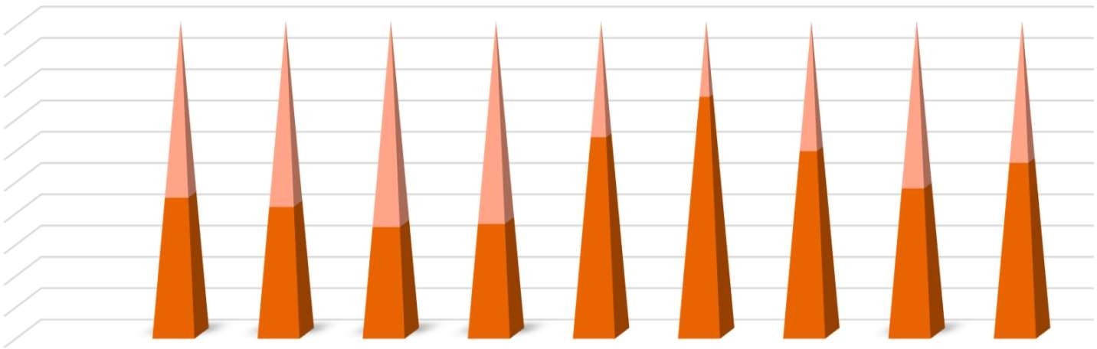ESCUELA DE TULARIDAD PÚBLICA
INFANTIL
100%
90%
80%
70%
60%
50%
40%
30%
20%
10%
0%
EI VE TOTAL
EI ERE TOTAL
AVILÉS CAUDAL GIJÓN NALÓN
OCC. OCC. ORIENTE OVIEDO COSTA INTERIOR
SIERO

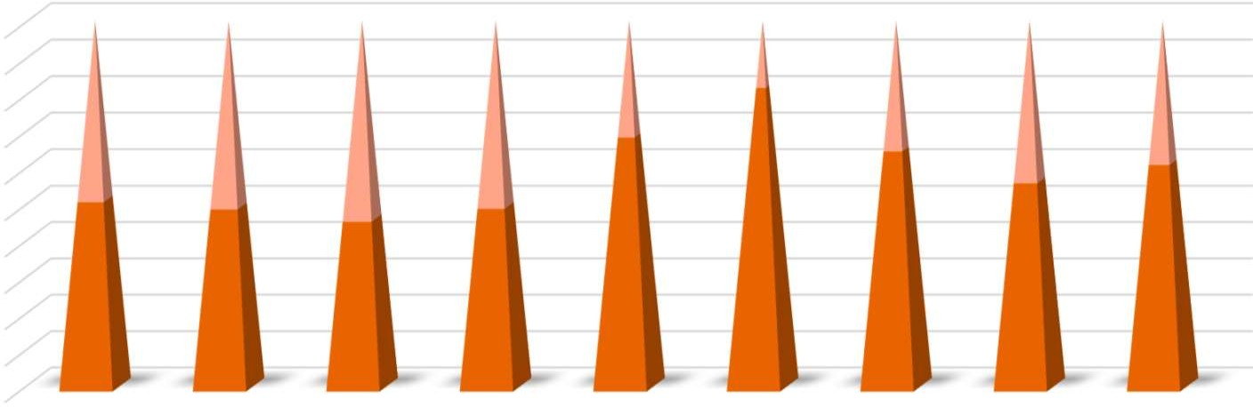
PRIMARIA
100%
90%
80%
70%
60%
50%
40%
30%
20%
10%
0%
PRI VE TOTAL
PRI ERE TOTAL
AVILÉS CAUDAL GIJÓN NALÓN OCC.
COSTA
OCC. ORIENTE INTERIOR
OVIEDO
SIERO

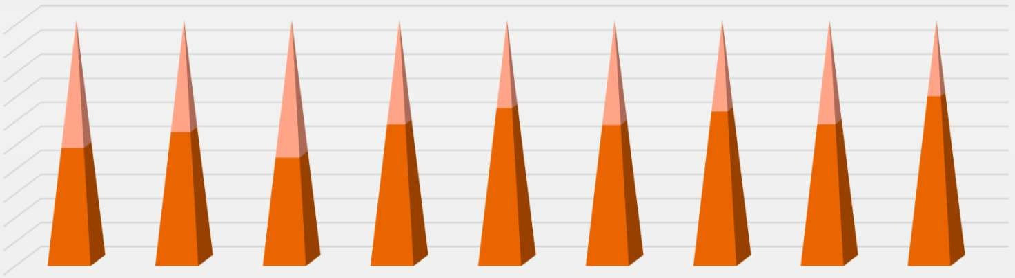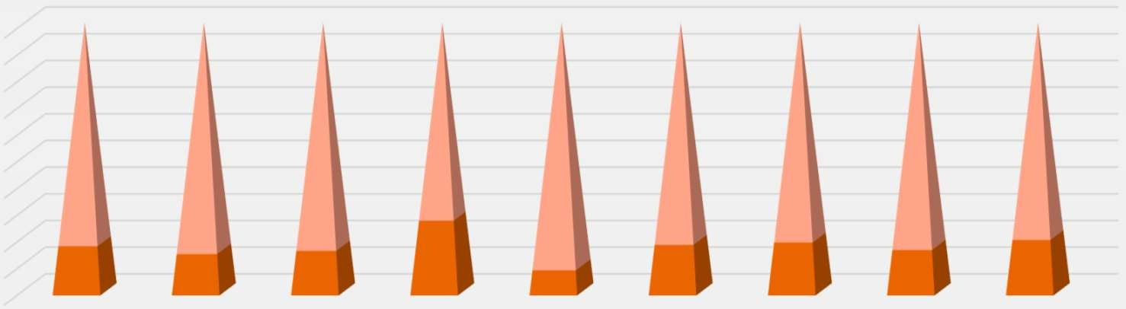ESCUELA DE TULARIDAD PÚBLICA
SECUNDARIA
100%
90%
80%
70%
60%
50%
40%
30%
20%
10%
0%
AVILÉS
CAUDAL
GIJÓN
NALÓN
OCC. COSTA
OCC. ORIENTE INTERIOR
OVIEDO
SIERO
ESO VE TOTAL ESO ERE TOTAL
BACHILLER
100%
90%
80%
70%
60%
50%
40%
30%
20%
10%
0%
AVILÉS
CAUDAL
GIJÓN
NALÓN
OCC. COSTA
OCC. INTERIOR
ORIENTE OVIEDO
SIERO
BACH ERE TOTAL BACH

INFANTIL

ESCUELA PÚBLICA CONCERTADA

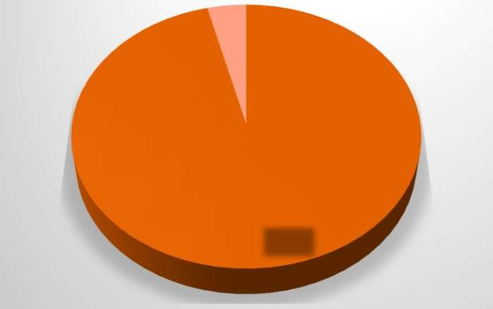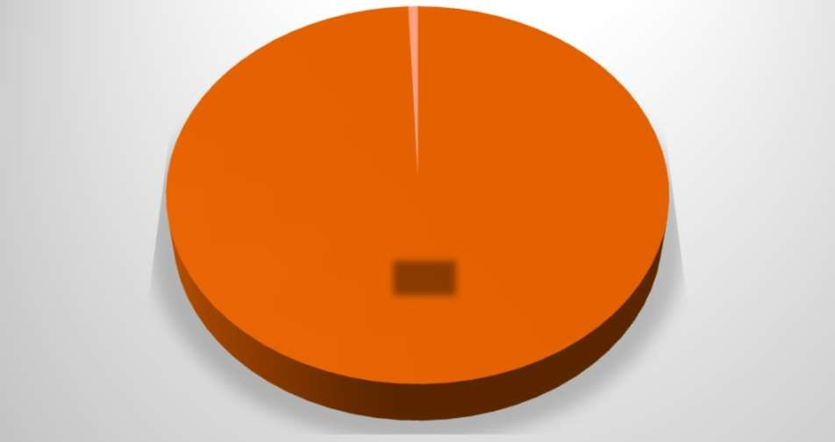SECUNDARIA

4%

96%
PRI ERE TOTAL

PRI VE TOTAL

1%

99%
EI ERE
EI VE

PRIMARIA

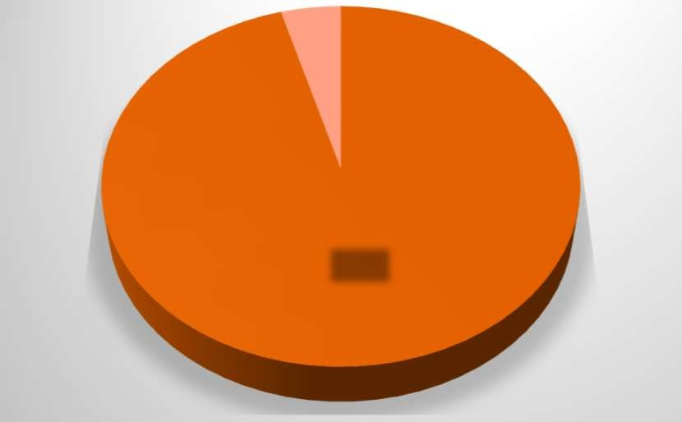

4%

96%
ESO ERE TOTAL

ESO VE TOTAL

ESCUELA PÚBLICA CONCERTADA
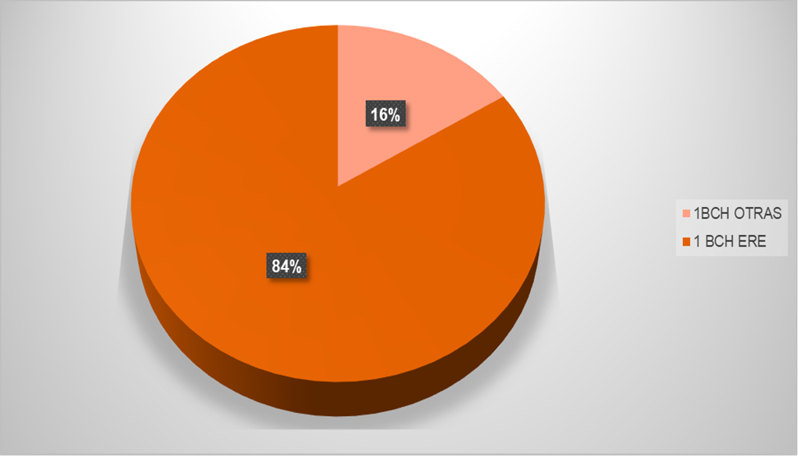
1º BACHILLER
2º BACHILLER
